附件2：

教师网上同行评价操作流程
1.在浏览器地址栏输入学校网址www.gzccc.edu.cn进入学校主页。
2.在学校主页右边点击“数字校园”，依次输入您的“用户名”、“密码”及“验证码”。单击登录，此时进入学校首页，如下图所示：
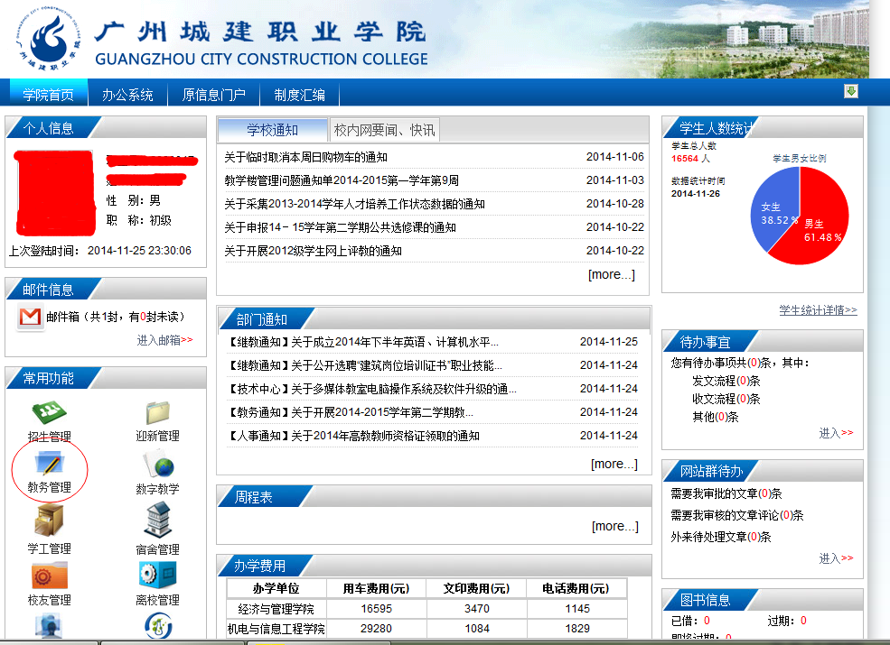

3.在左侧选项列表中单击选择“教务管理”。此时进入教务管理系统，点击“教师评学”的下选栏“同行评价”如下图所示。
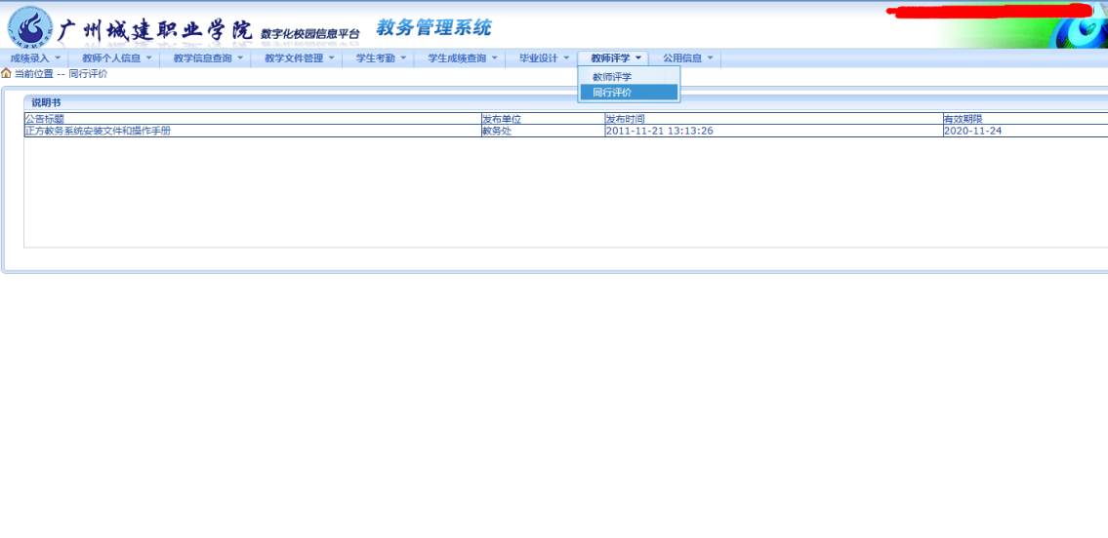

4.进入到“同行评价”的页面，请您核对您所在科室名称信息是否正确，同行评价仅在本教研室内部进行。
5.依次选择教师姓名、课程名称，一位老师同时任教多门课程的，根据听课选择其中一门课程进行评价。每评完一个教师，点击“保存”即可，保存后不可修改。如下图所示：
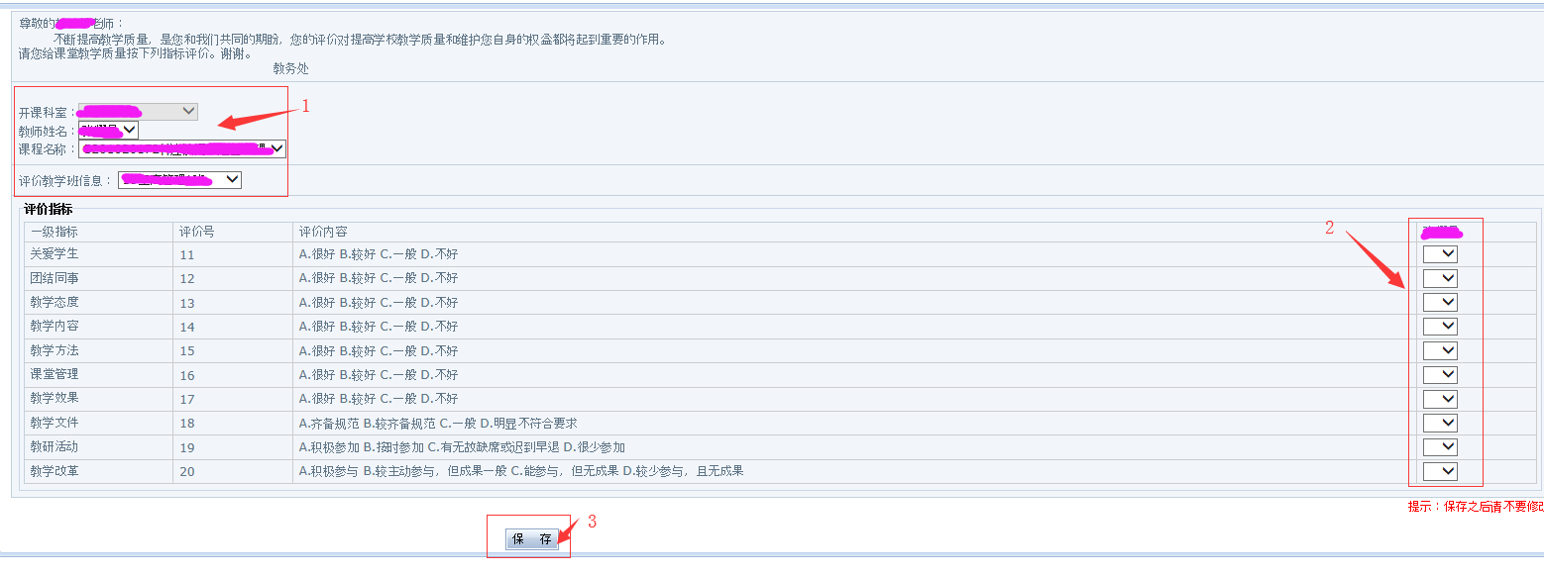
6. 评价内容分成A/B/C/D三个选项, A为9.5分， B为8.5分， C为7分,D为4分。
7.请您根据听课情况对同教研室老师的授课表现，进行认真、公平、公正的评价。如在评价过程中遇到问题，请及时与本学院教学秘书联系。

